Плановые проверки на 2021 год: как определить план и график проверок по ИНН
Шаг 1. Зайдите на сайт https://plan.genproc.gov.ru/ и выберите «Единый реестр проверок».
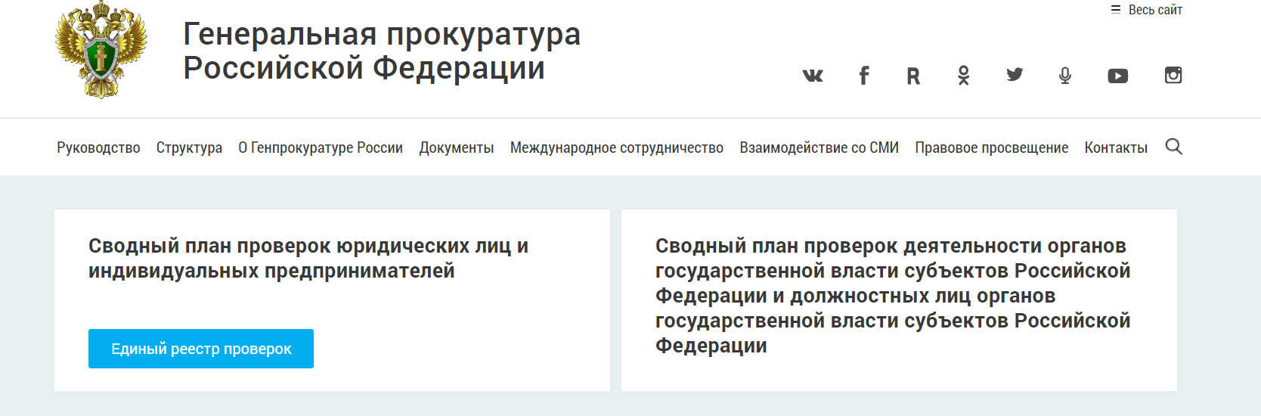
Шаг 2. После перехода на другую форму наберите в поисковой строке ИНН, ОГРН или наименование организации.
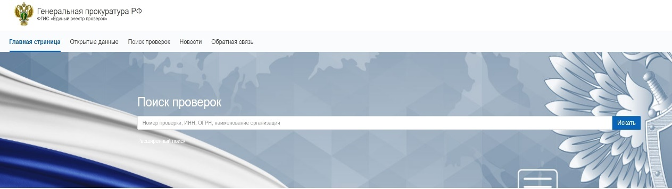
Шаг 3. Смотрите на результаты поиска. Если клетки пустые, то о плановых проверках можно не беспокоиться.
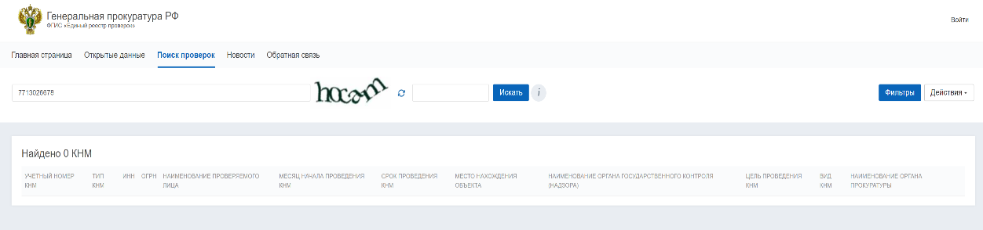
Если же вы попали в сводный план проверок на 2020 год, то в форме отобразится следующая информация:
- ИНН и ОГРН;
- Наименование организации или ИП;
- Место фактического ведения деятельности;
- Месяц начала проверки;
- Срок проведения проверки;
- Цель проверки;
- Наименование ведомства, от которого придут контроллеры.
Также проверяющие вправе проводить выездные и документарные проверки. Уведомить о плановых проверках контроллеры обязаны не позднее чем за три рабочих дня до начала их проведения. А о внеплановых проверках не позднее, чем за 24 часа. Копию распоряжения или приказа отправляют либо заказным почтовым уведомлением, либо в виде электронного документа, подписанного усиленной электронной подписью (ч. 12 ст. 9 Федерального закона №294-ФЗ "О защите прав юридических лиц и ИП при осуществлении государственного контроля").

